APSTIPRINĀTS:  GS komandieris  _____________/_____________/  paraksts paraksta atšifrējums  2026. gada _________________ | APSTIPRINĀTS:  NP 2.RNC komandieris  _____________/_____________/  paraksts paraksta atšifrējums  2026. gada _________________

TEHNISKĀ SPECIFIKĀCIJA
Fototehnika, video tehnika un to aksesuāru iegāde

1. Kamera
- IEGĀDES PAMATOJUMS | Lai nodrošinātu augstas kvalitātes attēlus un video ar izcilu veiktspēju un daudzpusību, nepieciešama profesionāla bezspoguļa kamera Canon R vai ekvivalenta kamera. Kamerai jāspēj nodrošināt izcilu attēlu kvalitāti, ātru autofokusu un uzlabotu stabilizāciju.
- SPECIFISKĀS PRASĪBAS | - Saderība ar RF objektīviem.  - Attēla sensors ne mazāk kā 45 MP pilnkadra CMOS sensors.  - Attēla procesors DIGIC Accelerator un DIGIC X.  - ISO diapazons vismaz 100–25600 vai plašāks, H: līdz 51200 (ja pielāgotais attēls ir izslēgts).  - Elektroniskais slēdzis 30 sekundes līdz 1/64000 sekundes.  - Fokusēšana Dual Pixel Intelligent AF ar acu/sejas noteikšanas un sekošanas AF (cilvēku, dzīvnieku un transportlīdzekļu), filmu Servo AF, manuālā fokusēšana.  - Stabilizācija 5 asu stabilizācija korpusā, vismaz 8,5 pakāpes kopā ar atbilstošiem objektīviem.  - Nepārtraukta uzņemšana ne mazāk kā 30 kadriem sekundē ar elektronisko slēdzi, ne mazāk kā 12 kadriem sekundē ar mehānisko slēdzi.  - Video uzņemšana ne mazāk kā 8K RAW video līdz 60 kadriem sekundē, 4K līdz 120 kadriem sekundē.  2.10. LCD displejs grozāms LCD skārienekrāns, ne mazāk kā 80 mm/3,15 collas, ne mazāka kā 2,1 milj. punktu.  2.11. Vismaz 2 atmiņas karšu sloti – 1x CFExpress, 1x UHS-II SD.
- IZMĒRI | - Augstums: 101,2 mm (+/- 2 mm).  - Platums: 138,5 mm (+/- 2 mm).  - Dziļums: 93,5 mm (+/- 2 mm).
- SVARS | - 656 g (+/- 5 g) (746 g ar karti un akumulatoru)
- KOMPLEKTĀCIJA | - Kamera.  - Kameras vāciņš.  - Siksniņa.  - Akumulatora lādētājs.  - Akumulatoru bloks.  - Akumulatoru bloka vāks.  - IFC vads IFC-100U un aizsargs.  - Lietotāja rokasgrāmata.
- GARANTIJAS  PRASĪBAS | - Ne mazāk kā 24 mēneši.
- ATTĒLS AR APTUVENO ĀRĒJO IZSKATU | 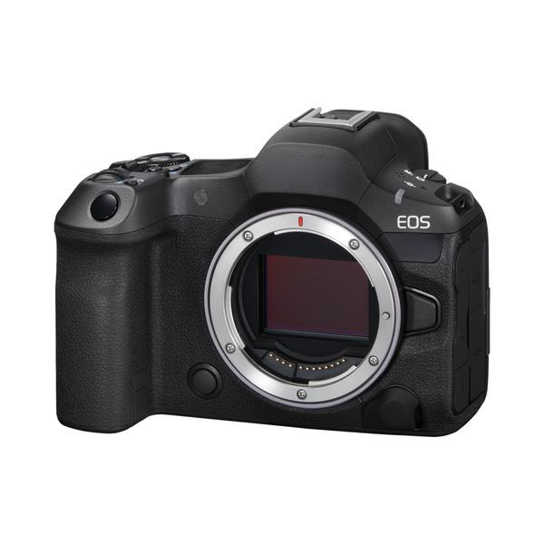
2. Kamera
- IEGĀDES PAMATOJUMS | Lai nodrošinātu augstas kvalitātes attēlus un video ar izcilu veiktspēju un daudzpusību, nepieciešama profesionāla bezspoguļa kamera Canon R vai ekvivalenta kamera. Kamerai jāspēj nodrošināt izcilu attēlu kvalitāti, ātru autofokusu un uzlabotu stabilizāciju.
- SPECIFISKĀS PRASĪBAS | - Saderība ar RF objektīviem.  - Attēla sensors ne mazāk kā 32.5 MP pilnkadra sensors.  - Attēla procesors DIGIC X.  - ISO diapazons 100–64000 vai plašāks.  - Elektroniskais slēdzis ar iepriekšēju nepārtrauktā fotografēšanu, 40 kadri/s.  - Fokusēšana Dual Pixel Intelligent AF ar acu/sejas noteikšanas un sekošanas AF (cilvēku, dzīvnieku un transportlīdzekļu, reģistrē cilvēku prioritāti), filmu Servo AF, manuālā fokusēšana.  - Stabilizācija 5 asu stabilizācija korpusā, vismaz 8,5 pakāpes kopā ar atbilstošiem objejtīviem.  - Nepārtraukta fotografēšana ar vismaz 20 atsevišķiem kadriem pirms slēdža nospiešanas.  - Video uzņemšana ne mazāk kā 7k RAW 29,97 – (30); un 7K RAW Light – 59,94 (60).  2.10. LCD displejs grozāms LCD skārienekrāns, ne mazāk kā 750 mm/3 collas, ne mazāk kā 1,62 milj. punktu.  2.11. Vismaz 2 atmiņas karšu sloti – 1x CFExpress, 1x UHS-II SD.
- IZMĒRI | - Augstums: 98,4 mm (+/- 5 mm).  - Platums: 138,4 mm (+/- 5 mm).  - Dziļums: 88,4 mm (+/- 5 mm).
- SVARS | - 699 g (+/- 5 g) (ar karti un akumulatoru)
- KOMPLEKTĀCIJA | - Kamera.  - Kameras vāciņš.  - Siksniņa.  - Akumulatora lādētājs.  - Akumulatoru bloks.  - Akumulatoru bloka vāks.  - IFC vads IFC-100U un aizsargs.  - Lietotāja rokasgrāmata.
- GARANTIJAS  PRASĪBAS | - Ne mazāk kā 24 mēneši.
- ATTĒLS AR APTUVENO ĀRĒJO IZSKATU | 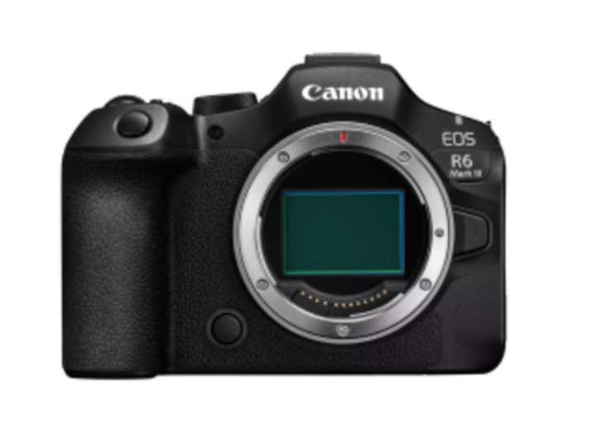

3. Objektīvs
- IEGĀDES PAMATOJUMS | Nepieciešams objektīvs ar 24-70 mm standarta tālummaiņas diapazonu pilna kadra kamerai. Objektīvam jābūt izturīgam pret putekļiem un mitrumu.  Objektīvam jāspēj ātri un precīzi fokusēties arī vāja apgaismojuma apstākļos.
- SPECIFISKĀS PRASĪBAS | - Saderīgs ar Canon R kamerām vai ekvivalentām kamerām.  - Fokusa attālums 24-70 mm.  - Maksimālā diafragma f/2.8.  - Objektīva konstrukcija 21 elements 15 grupās, tostarp trīs asfēriskie un trīs UD (Ultra Low Dispersion) elementi, lai samazinātu aberācijas un uzlabotu attēla kvalitāti.  - Attēla stabilizācija optiskā attēla stabilizācija līdz 5 stopiem (saskaņā ar CIPA standartiem).  - Autofokusa piedziņas sistēma Nano USM (Ultraskaņas motors) nodrošina ātru, klusu un vienmērīgu fokusēšanu gan foto, gan video režīmā.  - Minimālais fokusēšanas attālums ne mazāks kā 0,21 metri (platleņķis), ne mazāk kā 0,38 metri (telefoto).  - Maksimālais palielinājuma koeficients ne mazāk kā 0.30 x (pie 32 mm).  - Ne mazāk kā 9 apaļi diafragmas asmeņi, kas nodrošina gludu un patīkamu bokeh efektu.  - Filtra izmērs 82 mm.  - Papildu pārklājumi - fluora pārklājumi uz priekšējās un aizmugurējās lēcas, lai aizsargātu no putekļiem un ūdens, kā arī Air Sphere Coating (ASC), lai samazinātu atspīdumus un dubultattēlus.
- IZMĒRI | - Ne lielāka, kā 139,7 x 139,16 x256,54 mm.
- SVARS | - Ne smagāks, kā 900 g.
- KOMPLEKTĀCIJA | - Objektīvs.  - Objektīva somiņa.  - Aizsegs.  - Vāciņš.
- GARANTIJAS  PRASĪBAS | - Ne mazāk kā 24 mēneši.
- ATTĒLS AR APTUVENO ĀRĒJO IZSKATU | 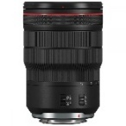
4. Objektīvs
- IEGĀDES PAMATOJUMS | Nepieciešams telefoto tālummaiņas objektīvs, kurš efektīvi darbosies vāja un spilgta apgaismojuma laikapstākļos.  Objektīvs ir nepieciešams darba uzdevumu izpildei, kad jāuzņem foto/video ar objektu, kas atrodas ļoti tālu.
- SPECIFISKĀS PRASĪBAS | - Saderīgs ar Canon R kamerām vai ekvivalentām kamerām.  - Fokusa attālums 70-200 mm.  - Maksimālā diafragma f/2.8.  - Optika 3x asfēriskas (tostarp 2x GMo un 1x replika), 2x Super UD, 1x UD (tostarp 1x UD GMo asfēriska, kas minēta iepriekš).  - Attēla stabilizācija optiskā attēla stabilizācija līdz 5 stopiem (saskaņā ar CIPA standartiem).  - Autofokusa piedziņas sistēma Dual Nano USM motors.  - Minimālais fokusēšanas attālums: 0,49 m (pie 70 mm)  0,68 m (pie 200 mm).  - Maksimālais palielinājums 0,3 x (pie 200 mm).  - Diafragmas lapiņu skaits ne mazāk kā 11.  - Filtra diametrs 82 mm.  - Pārklājums ASC, Super Spectra.
- IZMĒRI | - Ne lielāka, kā 150 x 200 x150 mm.
- SVARS | - Balts modelis: 1115 g (+/- 5g) (bez trijkāja stiprinājuma).  - Melns modelis: 1110 g (+/- 5g) (bez trijkāja stiprinājuma).
- KOMPLEKTĀCIJA | - Objektīvs.  - Objektīva somiņa.  - Aizsegs.  - Vāciņš.
- GARANTIJAS  PRASĪBAS | - Ne mazāk kā 24 mēneši.
- ATTĒLS AR APTUVENO ĀRĒJO IZSKATU | 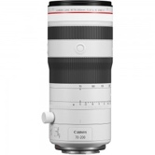
5. Kameras baterija
- IEGĀDES PAMATOJUMS | Lai nodrošinātu ilgu un uzticamu darbības laiku profesionālām fotogrāfijas un videogrāfijas sesijām, nepieciešams augstas kvalitātes rezerves akumulators.
- SPECIFISKĀS PRASĪBAS | - Modelis LP-E6P.  - Tehnoloģija litija jonu (Li-ion).  - Kapacitāte ne mazāk kā 2400 mAh.  - Spriegums 10.8 V.  - Saderība ar Canon fotoaparātiem vai ekvivalentiem fotoaparātiem.
- KOMPLEKTĀCIJA | - LP-E6P akumulators.
- GARANTIJAS  PRASĪBAS | - Ne mazāk kā 24 mēneši.
- ATTĒLS AR APTUVENO ĀRĒJO IZSKATU | 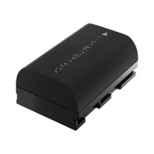
6. Duālais bateriju lādētājs
- IEGĀDES PAMATOJUMS | Lai nodrošinātu efektīvu un ātru vairāku akumulatoru uzlādi, atrodoties ārpus ofisa.
- SPECIFISKĀS PRASĪBAS | - Saderība ar akumulatoru Canon LP-E6P vai ekvivalentu akumulatoru.  - Iespēja lādēt ne mazāk kā 2 akumulatorus.  - Uzlādes indikācija LED indikatori, kas norāda uzlādes statusu.  - Drošības funkcija iebūvēta aizsardzība pret pārslodzi, īsslēgumiem un pārkaršanu.  - Ieejas spriegums 100-240V AC.  - Iespēja lādēt no USB/C-type.
- KOMPLEKTĀCIJA | - Divkanālu lādētājs.  - Divas uzlādes vietas.  - Strāvas kabelis.
- GARANTIJAS  PRASĪBAS | 4.1. Ne mazāk kā 24 mēneši.
- ATTĒLS AR APTUVENO ĀRĒJO IZSKATU | 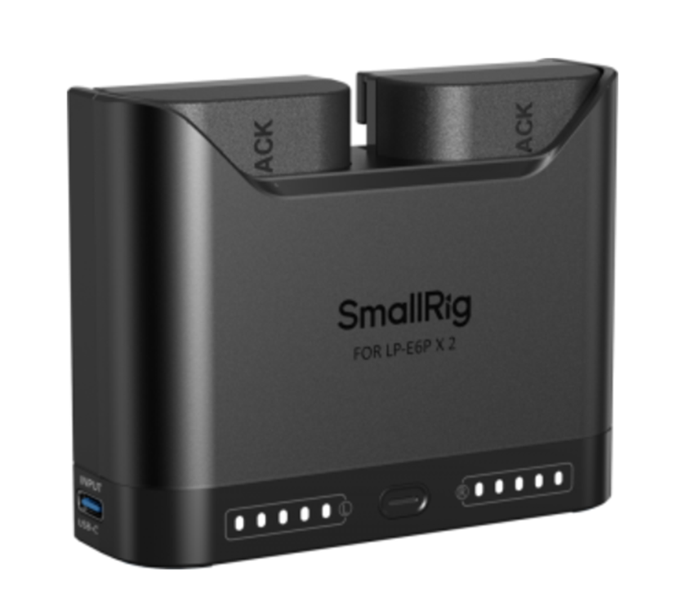
7. Kameras ārējais monitors
- IEGĀDES PAMATOJUMS | Lai nodrošinātu ērtu un precīzu attēla uzraudzību filmēšanas un fotografēšanas laikā, nepieciešams ārējais HDMI monitors ar augstas izšķirtspējas un skārienjūtīgu ekrānu. Tas ļauj viegli kontrolēt fokusu, ekspozīciju un krāsu precizitāti, kā arī nodrošina elastīgas montāžas iespējas dažādās darba situācijās.
- SPECIFISKĀS PRASĪBAS | - Saderīgs ar Canon R kamerām vai ekvivalentām kamerām.  - HDMI ieeja (HDMI A tips).  - Trīs 1/4-20 vītņu stiprinājuma punkti dažādām montāžas iespējām.  - Ekrāna izmērs ne mazāk kā 5 collas.  - Izšķirtspēja ne mazāk kā 1920 x 1080 pikseļi (Full HD).  - Ekrāna tips IPS LCD ar ne mazāk kā 170° skata leņķi gan horizontāli, gan vertikāli.  - Spilgtums ne mazāk kā 400 cd/m².  - Kontrasta attiecība ne mazāk kā 1000:1 .  - Atbalstītie video signāli DCI 4K, UHD 4K, 1080p, 1080i, 720p.  - Skārienjūtīgs ekrāns, kapacitatīvs skārienjūtīgs ekrāns ar ērtu vadību un iestatījumu pielāgošanu.  - Iebūvēta izvēlnes sistēma ar piecām fiziskām pogām un skārienjūtīgu vadību.  - Attēla palīgrīki – fokusēšanas palielināšana, krāsu filtri, ekrāna marējumi, ekspozīcijas indikatori.
- IZMĒRI | - 132 × 86 × 18.5 mm (+/- 2 mm)
- SVARS | - Ne vairāk kā 200 g.
- KOMPLEKTĀCIJA | - Kameras ārējais monitors.  - HDMI kabelis.  - Mini karstumslēdzis saules aizsargam.  - Saules aizsargs.  - Lietotāja rokasgrāmata.
- GARANTIJAS  PRASĪBAS | - Ne mazāk kā 24 mēneši.
- ATTĒLS AR APTUVENO ĀRĒJO IZSKATU | 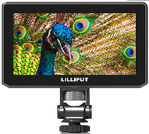
8. Akumulatora adaptera plāksne kameras ārējam monitoram
- IEGĀDES PAMATOJUMS | Lai nodrošinātu nepārtrauktu un efektīvu ārējā HDMI monitora darbību filmēšanas un fotografēšanas laikā, nepieciešams uzticams uzlādes risinājums. Akumulatora adaptera plāksne (battery plate) ļauj izmantot Canon LP-E6 tipa baterijas vai ekvivalentas ar saderīgiem Lilliput monitoriem vai ekvivalentiem, nodrošinot vienotu un ērtu enerģijas avotu visam filmēšanas aprīkojumam.
- SPECIFISKĀS PRASĪBAS | - Saderība ar Canon LP-E6 akumulatoru vai ekvivalentiem akumulatoriem.  - Piemērots Lilliput monitoriem 569, 5D-II, 665, 663, 664, 329, 339, FA1014, 969, TM-1018 sērijas vai ekvivalentiem.
- IZMĒRI | - 70 × 50 × 20 mm (+/- 2 mm).
- SVARS | - 40 – 70 g (+/- 5 g).
- KOMPLEKTĀCIJA | - Akumulatora adaptera plate.
- GARANTIJAS  PRASĪBAS | - Ne mazāk kā 24 mēneši.
- ATTĒLS AR APTUVENO ĀRĒJO IZSKATU | 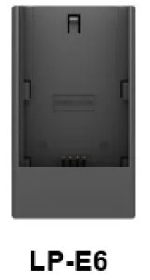
9. Fototehnikas tīrīšanas komplekts
- IEGĀDES PAMATOJUMS | Nepieciešams kameras un objektīvu tīrīšanas komplekts fototehnikas tīrīšanai un uzturēšanai labā stāvoklī, nodrošinot vienkāršu un drošu tīrīšanu jebkurā laikā.
- SPECIFISKĀS PRASĪBAS | - Tīrīšanas pildspalva speciāli izstrādāta, lai droši un efektīvi tīrītu objektīvus, noņemot pirkstu nospiedumus, putekļus un citus netīrumus.  - Spēcīgs gaisa pūtējs, kas palīdz izpūst putekļus un netīrumus no objektīviem, sensoriem un citiem jutīgiem kameras komponentiem, nodrošinot drošu tīrīšanu bez saskares.  - Tīrīšanas audums īpaši mīksts un drošs tīrīšanas audums, kas absorbē netīrumus un traipus no objektīva un kameras virsmām bez skrāpējumiem.  - Mikrošķiedras audums paredzēts maigai un efektīvai tīrīšanai, ideāls smalkiem putekļiem un traipiem uz objektīva vai ekrāna.
- KOMPLEKTĀCIJA | - Tīrīšanas pildspalva.  - Gaisa pūtējs.  - Tīrīšanas audums.  - Mikrošķiedras audums.
- GARANTIJAS  PRASĪBAS | - Ne mazāk kā 24 mēneši
- ATTĒLS AR APTUVENO ĀRĒJO IZSKATU | 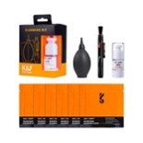
10. Atmiņas karte
- IEGĀDES PAMATOJUMS | Nepieciešama atmiņas karte, kas ir spējīga uzņemt 8K (RAW) video un nodrošina ātrdarbīgu failu pārsūtīšanu.
- SPECIFISKĀS PRASĪBAS | - Atmiņas kartes tips – Cfexpress Type B.  - Atmiņas kartes lielums – 256 GB (+/- 1 GB).  - Lasīšanas ātrums – 1750 MB/s (+/- 100 MB/s).  - Rakstīšanas ātrums – 1500 MB/s (+/- 100 MB/s).
- KOMPLEKTĀCIJA | - Atmiņas karte.
- GARANTIJAS  PRASĪBAS | - Ne mazāk kā 24 mēneši.
- ATTĒLS AR APTUVENO ĀRĒJO IZSKATU | 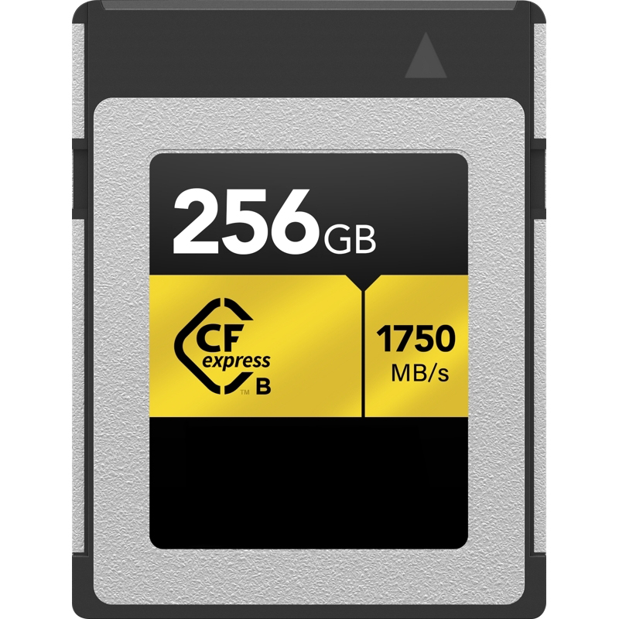
11. Atmiņas karte
- IEGĀDES PAMATOJUMS | Nepieciešama atmiņas karte, kas ir spējīga ātri uzņemt un pārsūtīt augstas kvalitātes foto, video.
- SPECIFISKĀS PRASĪBAS | - Atmiņas kartes tips – SDXC.  - Atmiņas kartes lielums – 128 GB (+/- 1 GB).  - Lasīšanas ātrums - 300 MB/s (+/- 100 MB/s).  - Rakstīšanas ātrums - 260 MB/s (+/- 100 MB/s).
- KOMPLEKTĀCIJA | - Atmiņas karte.
- GARANTIJAS  PRASĪBAS | - Ne mazāk kā 24 mēneši.
- ATTĒLS AR APTUVENO ĀRĒJO IZSKATU | 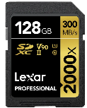
12. Atmiņas karte
- IEGĀDES PAMATOJUMS | Nepieciešama atmiņas karte, kas ir spējīga ātri uzņemt un pārsūtīt augstas kvalitātes foto, video.
- SPECIFISKĀS PRASĪBAS | - Atmiņas kartes tips – MICROSDX.  - Atmiņas kartes lielums – 128 GB (+/- 1 GB).  - Lasīšanas ātrums - 205 MB/s (+/- 100 MB/s).  - Rakstīšanas ātrums - 150 MB/s (+/- 100 MB/s).
- KOMPLEKTĀCIJA | - Atmiņas karte.
- GARANTIJAS  PRASĪBAS | - Ne mazāk kā 24 mēneši.
- ATTĒLS AR APTUVENO ĀRĒJO IZSKATU | 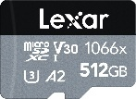
13. Atmiņas karte
- IEGĀDES PAMATOJUMS | Nepieciešama atmiņas karte, kas ir spējīga ātri uzņemt un pārsūtīt augstas kvalitātes foto, video.
- SPECIFISKĀS PRASĪBAS | - Atmiņas kartes tips – SDXC.  - Atmiņas kartes lielums – 64 GB (+/- 1 GB).  - Lasīšanas ātrums - 300 MB/s (+/- 100 MB/s).  - Rakstīšanas ātrums - 260 MB/s (+/- 100 MB/s).
- KOMPLEKTĀCIJA | - Atmiņas karte.
- GARANTIJAS  PRASĪBAS | 4.1. Ne mazāk kā 24 mēneši.
- ATTĒLS AR APTUVENO ĀRĒJO IZSKATU | 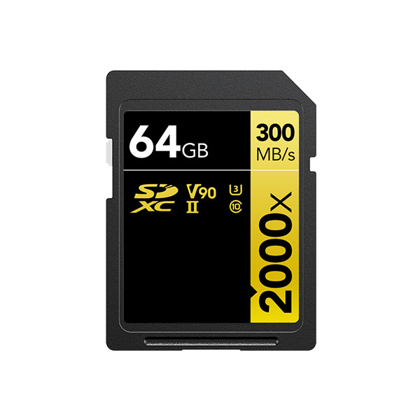
14. Atmiņas kartes lasītājs
- IEGĀDES PAMATOJUMS | Nepieciešams karšu lasītājs, lai varētu ātri pārnest lielus datus no B type atmiņas kartes uz datoru.
- SPECIFISKĀS PRASĪBAS | - Saderība ar CFexpress Type B atmiņas karti.  - Ne mazāk kā 20 Gb/s USB-C 3.2 Gen 2x2 Interface  - Alumīnija korpuss vai ekvivalents.
- KOMPLEKTĀCIJA | - Karšu lasītājs.  - USB Type-C uz Type-C kabelis.  - USB no C tipa uz A tipa kabelis.
- GARANTIJAS  PRASĪBAS | - Ne mazāk kā 24 mēneši
- ATTĒLS AR APTUVENO ĀRĒJO IZSKATU | 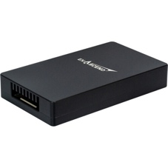
15. Atmiņas karšu futrālis
- IEGĀDES PAMATOJUMS | Nepieciešams izturīgs un kompakts futrālis, kas paredzēts dažādu atmiņas karšu drošai uzglabāšanai un aizsardzībai.
- SPECIFISKĀS PRASĪBAS | - Atbalsta tādas atmiņas kartes kā SD karti, Micro SD karti, CFexpress Type A karti, CFexpress Type B karti un XQD karti.  - Ūdensizturīgs, putekļdrošs un triecienizturīgs.  - Materiāls PC (polikarbonāts), silikons.
- IZMĒRI | - 106 x 76 x 18.5 mm (+/- 5 mm).
- SVARS | - Ne lielāks kā 120g (+/-5g).
- KOMPLEKTĀCIJA | - Atmiņas karšu uzglabāšanas futlāris.
- GARANTIJAS  PRASĪBAS | - Ne mazāk kā 24 mēneši
- ATTĒLS AR APTUVENO ĀRĒJO IZSKATU | 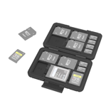
16. Ietvara sānu rokturis
- IEGĀDES PAMATOJUMS | Nepieciešams sānu rokturis, kas piestiprināms kameru korpusam vai ietvara sistēmai, nodrošinot ērtāku satvērienu un stabilāku kameru vadību filmēšanas laikā.
- SPECIFISKĀS PRASĪBAS | - Saderīgs ar Canon R kamerām vai ekvivalentām kamerām.  - 1/4”-20 stiprinājuma skrūves, lai rokturi var droši piestiprināt pie kameru ragiem vai korpusiem ar 1/4”-20 vītņotajiem caurumiem.  - Ergonomisks dizains nodrošina ērtu un drošu satvērienu.  - Papildu montāžas iespējas - dažos modeļos ir integrēti papildu stiprinājuma punkti, piemēram, papildu 1/4” vai 3/8” vītņoti caurumi vai aukstie stiprinājumi (cold shoe) piederumu, piemēram, mikrofona vai LED gaismas, piestiprināšanai.  - Materiāls alumīnija sakausējums, nerūsējošais tērauds, silikons.
- IZMĒRI | - 71,5 x 105 x 68,5 mm (+/- 2 mm).
- SVARS | - Ne smagāks kā 205g (+/-5g).
- KOMPLEKTĀCIJA | - Sānu rokturis.  - 1/4”-20 stiprinājuma skrūves.  - Seškantes atslēga.  - Lietotāja instrukcija.
- GARANTIJAS  PRASĪBAS | - Ne mazāk kā 24 mēneši.
- ATTĒLS AR APTUVENO ĀRĒJO IZSKATU | 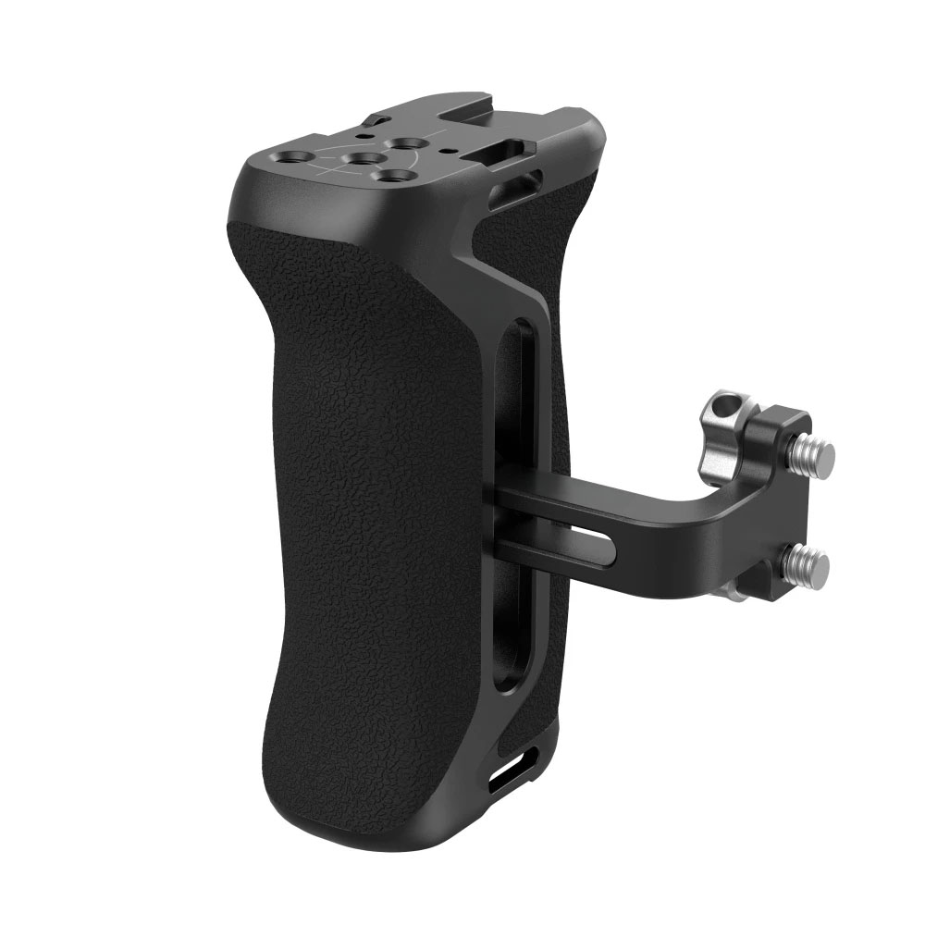
17. Ietvars kamerai
- IEGĀDES PAMATOJUMS | Nepieciešams kameras ietvars, kas paredzēts, lai aizsargātu kameru kā arī, lai būtu iespēja pievienot kamerai dažādus aksesuārus
- SPECIFISKĀS PRASĪBAS | - Saderīgs ar Canon R kamerām vai ekvivalentām kamerām.  - Materiāli ietvaram - alumīnija sakausējums, nerūsējošais tērauds, silikons.
- IZMĒRI | - 173.6 x 129.2x 183.5mm (+/- 2 mm).  - 153 x 73.9 x 115.5 mm (+/- 2 mm).
- SVARS | - Ietvara svars – 324.8g (+/- 5 g).  - Roktura svars – 183.6g (+/- 5 g).
- KOMPLEKTĀCIJA | - Ietvars.  - Pamatplāksne.  - Kabeļa skava.  - Augšējais rokturis.  - Sešstūra uzgriežņu atslēga.  - 1/4"-20 skrūve (2gab.).
- GARANTIJAS  PRASĪBAS | - Ne mazāk kā 24 mēneši.
- ATTĒLS AR APTUVENO ĀRĒJO IZSKATU | 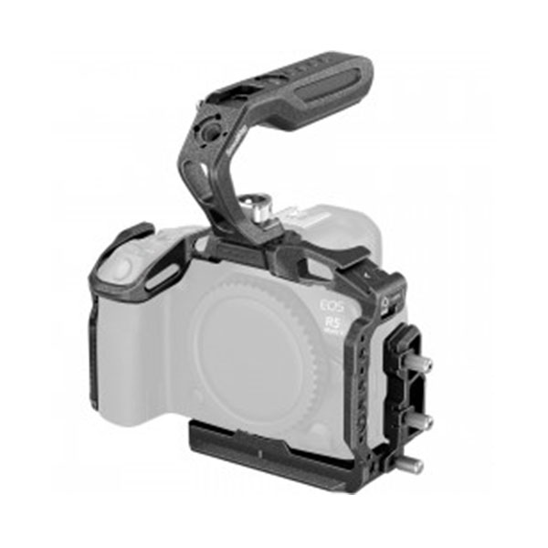
18. ND/CPL filtrs
- IEGĀDES PAMATOJUMS | Lai nodrošinātu augstas kvalitātes video un foto uzņemšanu dažādos apgaismojuma apstākļos, nepieciešams ND filtrs ar precīzu gaismas filtrēšanas spēju un polarizācijas efektu CPL. Šis filtrs palīdzēs kontrolēt ekspozīciju un uzlabot attēla kvalitāti.
- SPECIFISKĀS PRASĪBAS | - Filtra diametrs 82 mm.  - Filtra efekts 2 līdz 5 stopu maināms neitrālās blīvuma (VND) un pielāgojams polarizācijas efekts – lieliska kontrole pār ekspozīciju un atspīdumu samazināšana dažādos apgaismojuma apstākļos, 1/4 Black Mist.  - Filtra rāmis - anodēta alumīnija rāmis, izturīgs un viegls, nodrošinot augstu kvalitāti un ilgmūžību vai ekvivalents.
- IZMĒRI | - Diametrs 82 mm.  - Iepakojuma izmēri 122 x 119 x 30.5 mm (+/- 5 mm).
- SVARS | - Iepakojuma svars 213 g (+/- 5 g).
- KOMPLEKTĀCIJA | - Maināms neitrālās blīvuma un cirkulārais polarizācijas filtrs.  - Aizsargvāciņš/korpuss.  - Tīrīšanas drāniņa.
- GARANTIJAS  PRASĪBAS | - Ne mazāk kā 24 mēneši.
- ATTĒLS AR APTUVENO ĀRĒJO IZSKATU | 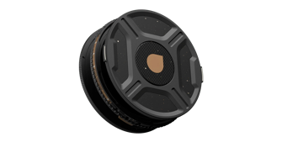
19. ND/CPL filtrs
- IEGĀDES PAMATOJUMS | Lai nodrošinātu augstas kvalitātes video un foto uzņemšanu dažādos apgaismojuma apstākļos, nepieciešams ND filtrs ar precīzu gaismas filtrēšanas spēju un polarizācijas efektu CPL. Šis filtrs palīdzēs kontrolēt ekspozīciju un uzlabot attēla kvalitāti.
- SPECIFISKĀS PRASĪBAS | - Filtra diametrs: 82 mm.  - Filtra efekts ne mazāk 6 līdz 9 stopu maināms neitrālās blīvuma (VND) un pielāgojams polarizācijas efekts – lieliska kontrole pār ekspozīciju un atspīdumu samazināšana dažādos apgaismojuma apstākļos, 1/4 Black Mist.  - Filtra rāmis - anodēta alumīnija rāmis, izturīgs un viegls, nodrošinot augstu kvalitāti un ilgmūžību vai ekvivalents.
- IZMĒRI | - Diametrs 82 mm.  - Iepakojuma izmēri 122 x 119 x 30.5 mm (+/- 5 mm).
- SVARS | - Iepakojuma svars 213 g (+/- 5 g).
- KOMPLEKTĀCIJA | - Maināms neitrālās blīvuma un cirkulārais polarizācijas filtrs.  - Aizsargvāciņš/korpuss.  - Tīrīšanas drāniņa.
- GARANTIJAS  PRASĪBAS | - Ne mazāk kā 24 mēneši
- ATTĒLS AR APTUVENO ĀRĒJO IZSKATU
20. UV aizsargfiltrs 24-70 mm objektīvam
- IEGĀDES PAMATOJUMS | Lai nodrošinātu izcilu aizsardzību un gaismas pārraidi kameras objektīviem, nepieciešams augstas kvalitātes UV filtrs.
- SPECIFISKĀS PRASĪBAS | - Saderīgs ar 24-70 mm objektīvam.  - Materiāls rūdīts stikls, kas ir četras reizes izturīgāks nekā standarta filtru stikls.  - Gaismas pārraide ne mazāk kā 99%, nodrošinot, ka netiek zaudēta gaisma un tiek saglabāta attēla kvalitāte.  - Papildu pārklājumi - izturīgs pret skrāpējumiem, ūdeni un eļļu, lai nodrošinātu ilgstošu lietošanu un vieglu tīrīšanu.
- GARANTIJAS  PRASĪBAS | - Ne mazāk kā 24 mēneši
- ATTĒLS AR APTUVENO ĀRĒJO IZSKATU | 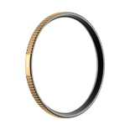
21. UV aizsargfiltrs 70-200 mm objektīvam
- IEGĀDES PAMATOJUMS | Lai nodrošinātu izcilu aizsardzību un gaismas pārraidi kameras objektīviem, nepieciešams augstas kvalitātes UV filtrs.
- SPECIFISKĀS PRASĪBAS | - Saderīgs ar 70-200 mm objektīvu.  - Materiāls rūdīts stikls, kas ir četras reizes izturīgāks nekā standarta filtru stikls.  - Gaismas pārraide ne mazāk kā 99%, nodrošinot, ka netiek zaudēta gaisma un tiek saglabāta attēla kvalitāte.  - Papildu pārklājumi - izturīgs pret skrāpējumiem, ūdeni un eļļu, lai nodrošinātu ilgstošu lietošanu un vieglu tīrīšanu.
- GARANTIJAS  PRASĪBAS | - Ne mazāk kā 24 mēneši
- ATTĒLS AR APTUVENO ĀRĒJO IZSKATU
22. Filtru maciņš
- IEGĀDES PAMATOJUMS | Lai nodrošinātu drošu un ērti pieejamu filtru uzglabāšanu, nepieciešams augstas kvalitātes futlāris.
- SPECIFISKĀS PRASĪBAS | - Materiāls - augstas kvalitātes neilona audums.  - Kapacitāte - droši uzglabā līdz 4 filtriem.  - Savietojamība - izstrādāts lietošanai ar MagLock™ filtriem, darbojas arī ar 82 mm līdz 95 mm filtriem.  - Ērtības funkcijas - iebūvēta mikrošķiedras tīrīšanas. drāniņa, individuālas filtru kabatiņas drošai uzglabāšanai.  - Izmērs - kompakts izmērs, kas ērti ietilpst jebkurā kameras somā.
- KOMPLEKTĀCIJA | - Filtra uzglabāšanas futlāris.  - Iebūvēta mikrošķiedras tīrīšanas drāniņa.
- GARANTIJAS  PRASĪBAS | - Ne mazāk kā 24 mēneši
- ATTĒLS AR APTUVENO ĀRĒJO IZSKATU | 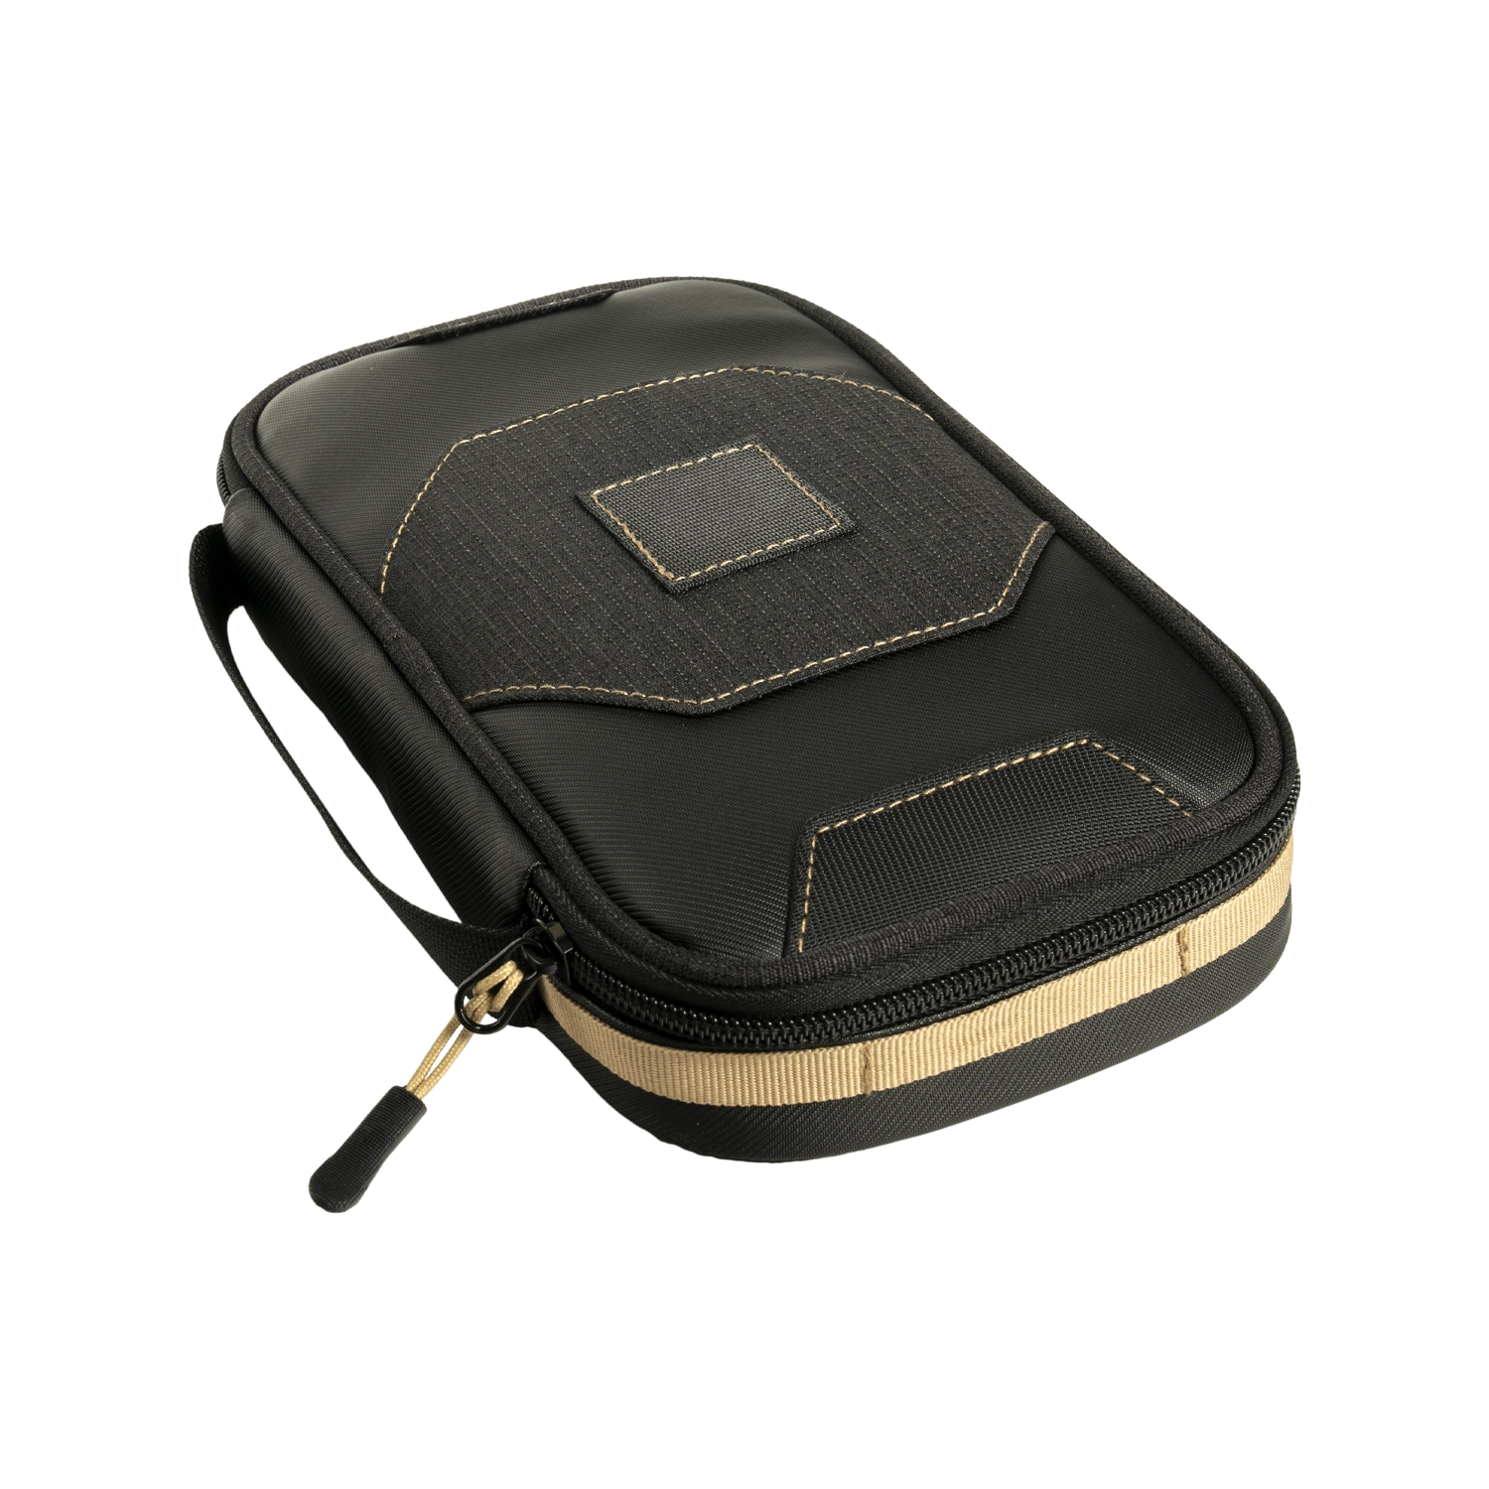
23. Bezvadu bluetooth mikrofoni
- IEGĀDES PAMATOJUMS | Lai nodrošinātu augstas kvalitātes audio ierakstīšanu ar izcilu mobilitāti un daudzpusīgām funkcijām, nepieciešams profesionāls bezvadu mikrofons.
- SPECIFISKĀS PRASĪBAS | - Ierakstīšanas režīmi ne mazāk kā 32-bit float iekšējais ieraksts ar plašu dinamisko diapazonu.  - Audio formāts ne mazāk kā 48kHz 24-bit nekompresēts audio.  - Ierakstīšanas iespējas - katrs raidītājs var ierakstīt līdz 14 stundām iekšējā atmiņā.  - Savienojamība GFSK bezvadu režīms ar 1 Mbps un 2 Mbps, Bluetooth protokols BR/EDR.  - Frekvences diapazons 2.400-2.4835 GHz.  - Darbības attālums ne mazāk kā 250 metriem (FCC), ne mazāk kā 160 metriem (CE) atklātā vidē.  - Baterijas darbības laiks ne mazāk kā 6 stundas raidītājiem un uztvērējiem, ne mazāk kā 18 stundas ar uzlādes futlāri.  - Uzlādes laiks - raidītājs un uztvērējs ne vairāk kā 70 minūtes, uzlādes futlāris ne vairāk kā 2 stundas un 40 minūtes.  - Papildu funkcijas - automātiska trokšņu slāpēšana, magnētiska pievienošana, drošības celiņa funkcija (-6 dB backup ieraksts).
- IZMĒRI | - Raidītājs: 46.06 x 30.96 x 21.83 mm (+/- 5 mm).  - Uztvērējs: 54.20 x 28.36 x 22.49 mm (+/- 5 mm).  - Uzlādes futlāris: 116 x 41.5 x 59.72 mm (+/- 5 mm).
- SVARS | - Raidītājs: 28 g (+/- 5 g).  - Uztvērējs: 28 g (+/- 5 g).  - Uzlādes futlāris: 200 g (+/- 5 g).
- KOMPLEKTĀCIJA | - 2 raidītāji.  - Uztvērējs.  - Uzlādes futlāris.  - Kameras audio kabelis (3.5mm TRS).  - Mobilā tālruņa adapteris (Type-C).  - Mobilā tālruņa adapteris (Lightning).  - 2 vēja aizsargi.  - 2 magnētiskie klipši.  - USB-C uzlādes kabelis.  - Pārnēsāšanas soma.
- GARANTIJAS  PRASĪBAS | - Ne mazāk kā 24 mēneši
- ATTĒLS AR APTUVENO ĀRĒJO IZSKATU | 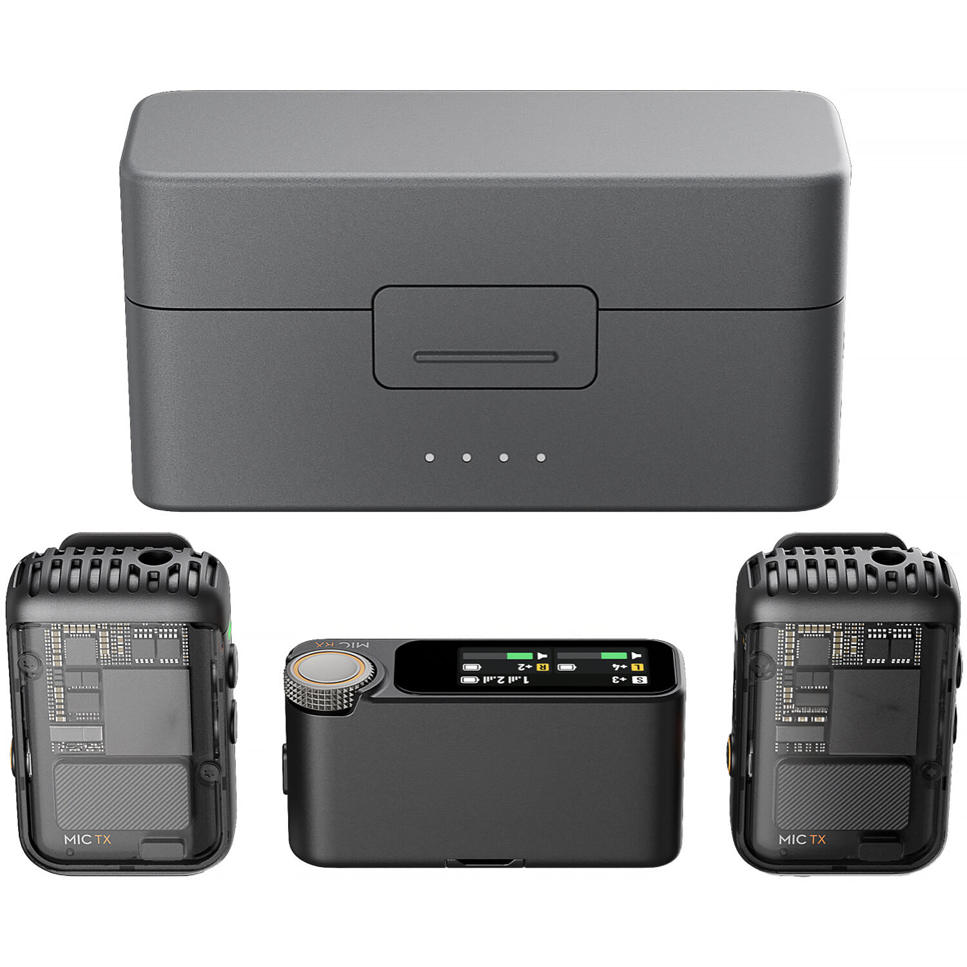
24. Video mikrofons
- IEGĀDES PAMATOJUMS | Lai nodrošinātu augstas kvalitātes audio ierakstīšanu ar izcilu mobilitāti un daudzpusīgām funkcijām, nepieciešams profesionāls mikrofons.
- SPECIFISKĀS PRASĪBAS | - Frekvenču diapazons ne mazāks kā 20 Hz – 20 kHz.  - Maksimālais skaņas spiediena līmenis (SPL) 133 dB SPL.  - Jutība 33,6 dBV/Pa (22 mV @ 94 dB SPL).  - Izejas pretestība 200 Ω.  - Kapsula un polaritāte – superkardioīda virziena raksturlīkne ar paplašinātu frekvenču diapazonu.  - Digitālā pārslēgšana – ietver augstfrekvences filtru, augstfrekvences pastiprinājumu un ne mazāk kā trīs pakāpju pastiprinājuma kontroli, ļaujot pielāgot skaņu dažādiem ierakstīšanas apstākļiem.  - Automātiskā ieslēgšanās/izslēgšanās funkcija – mikrofons automātiski ieslēdzas, kad tiek pievienots kamerai, un izslēdzas, kad tiek atvienots, tādējādi taupot akumulatora enerģiju.  - Enerģijas avoti – darbojas ar iekļauto uzlādējamo litija jonu akumulatoru LB–1, divām AA baterijām vai caur Micro USB savienojumu, nodrošinot elastību dažādās situācijās.  - Optimizēts vēja aizsargs – samazina vēja radītos trokšņus, uzlabojot ieraksta kvalitāti āra apstākļos.
- IZMĒRI | - 111 mm x 66 m x 170 mm (+/- 5 mm).
- SVARS | - 122 g (+/- 5 g).
- KOMPLEKTĀCIJA | - Mikrofons.  - Uzlādējams litija jonu akumulators LB-1.  - Noņemams 3,5 mm TRS kabelis.  - Micro USB kabelis.  - Vēja aizsargs.
- GARANTIJAS  PRASĪBAS | - Ne mazāk kā 24 mēneši
- ATTĒLS AR APTUVENO ĀRĒJO IZSKATU | 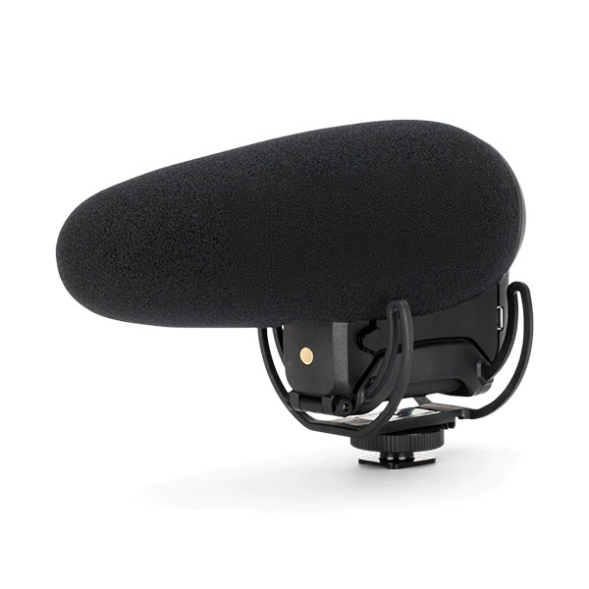
25. LED video gaisma
- IEGĀDES PAMATOJUMS | Lai nodrošinātu augstas kvalitātes video apgaismojumu ar daudzpusīgām funkcijām un izcilu mobilitāti, nepieciešama profesionāla LED gaisma
- SPECIFISKĀS PRASĪBAS | - Gaismas avots ne mazāk kā 60W bi-color COB LED.  - Krāsu temperatūra 2700K līdz 6500K.  - Gaismas intensitāte ne mazāk kā 11,200 Lux pie 1 metra ar reflektoru, ne mazāk kā 2670 Lux bez reflektora.  - Krāsu precizitāte CRI 97, TLCI 98, SSI 89, TM-30 Rf 96, TM-30 Rg 100.  - Dzesēšana - kluss ventilators ( ne vairāk kā 26 dB), kas novērš pārkaršanu un neietekmē audio ierakstus.  - Baterijas darbības laiks – iebūvēta baterija nodrošina ne mazāk kā 45 minūtes pilnas jaudas vai ne mazāk kā 75 minūtes ECO režīmā.  - Uzlāde – atbalsta līdz 100W PD USB-C ieeju, ļaujot vienlaicīgi uzlādēt un izmantot gaismu.  - Kontroles panelis ne mazāks kā 1.3 collu LCD ekrāns ar intuitīvām vadības pogām un grozāmām ripām, lai precīzi pielāgotu krāsu temperatūru un spilgtumu.  - Gaismas efekti – ne mazāk kā 9 iebūvēti gaismas efekti, tostarp uguņošana, zibens, bojāta spuldze, TV, elpošana u.c.
- IZMĒRI | - 85 x 100 x 85 mm (+/- 5 mm).
- SVARS | - 650 g (+/- 5 g).
- KOMPLEKTĀCIJA | - LED video gaisma ar COB RC 60B.  - Powerbank Clamp.  - Mini reflektors (45°).  - USB-C uzlādes kabelis (9.8’).  - USB-C PD uzlādes kabelis (0.65’).  - Gaismas statīva adapteris.  - Rokturis.  - Aizsargvāciņš.  - Pārnēsāšanas soma.
- GARANTIJAS  PRASĪBAS | - Ne mazāk kā 24 mēneši
- ATTĒLS AR APTUVENO ĀRĒJO IZSKATU | 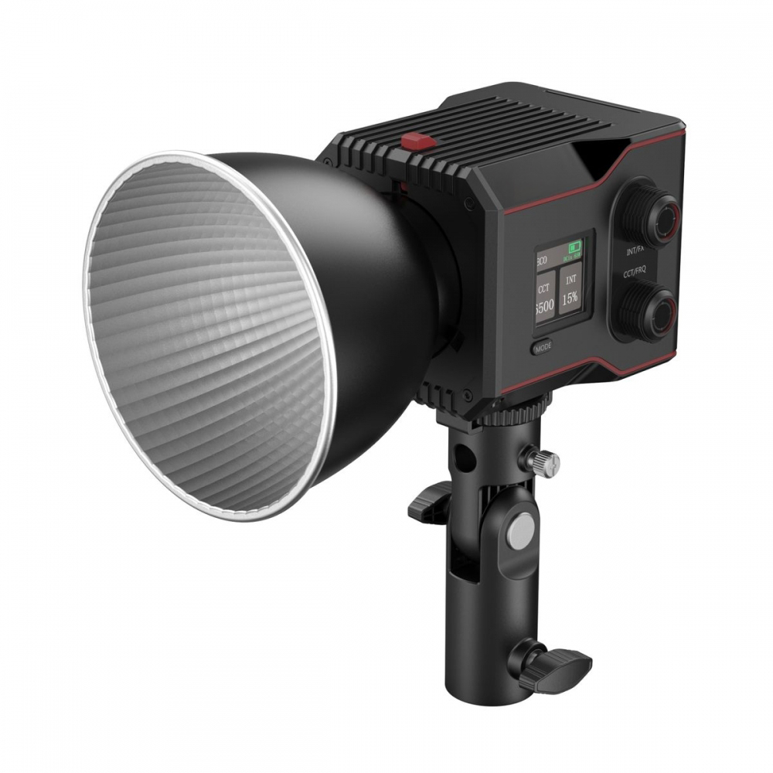
26. Drons
- IEGĀDES PAMATOJUMS | Nepieciešams FPV (First-Person View) drons, kas piedāvā augstas kvalitātes video ierakstīšanu
- SPECIFISKĀS PRASĪBAS | - Kamera ne mazāk kā 1/1,3 collu CMOS sensors ar ne mazāk kā 48 MP, 4K 60fps, 155° īpaši plats skata leņķis.  - Lidojuma veiktspēja – lidojuma laiks ne mazāk kā 23 minūtes, ātrums ne mazāk kā 27 m/s, lidojuma attālums ne mazāks kā 13 km.
- IZMĒRI | - 185 × 212 × 64 mm (+-5mm).
- SVARS | - 377 g (+/-5g).
- KOMPLEKTĀCIJA | - FPV Drons.  - Trīs Intelligent Flight Battery baterijas.  - RC Motion 3 vadības pults.  - Goggles 3 ar piederumiem.  - Divvirzienu uzlādes centrs.  - Plecu soma ērtai pārnēsāšanai.  - Papildu propelleri un skrūves.  - Gimbal aizsargs.  - Type-C uz Type-C PD kabelis.  - Skrūvgriezis.  - RC Motion 3 siksniņa.  - Goggles 3 putu polsterējums.  - Papildu pieres polsterējums Goggles 3.  - -2.0D korektīvās lēcas Goggles 3.  - USB-C OTG kabelis.
- GARANTIJAS  PRASĪBAS | - Ne mazāk kā 24 mēneši.
- ATTĒLS AR APTUVENO ĀRĒJO IZSKATU | 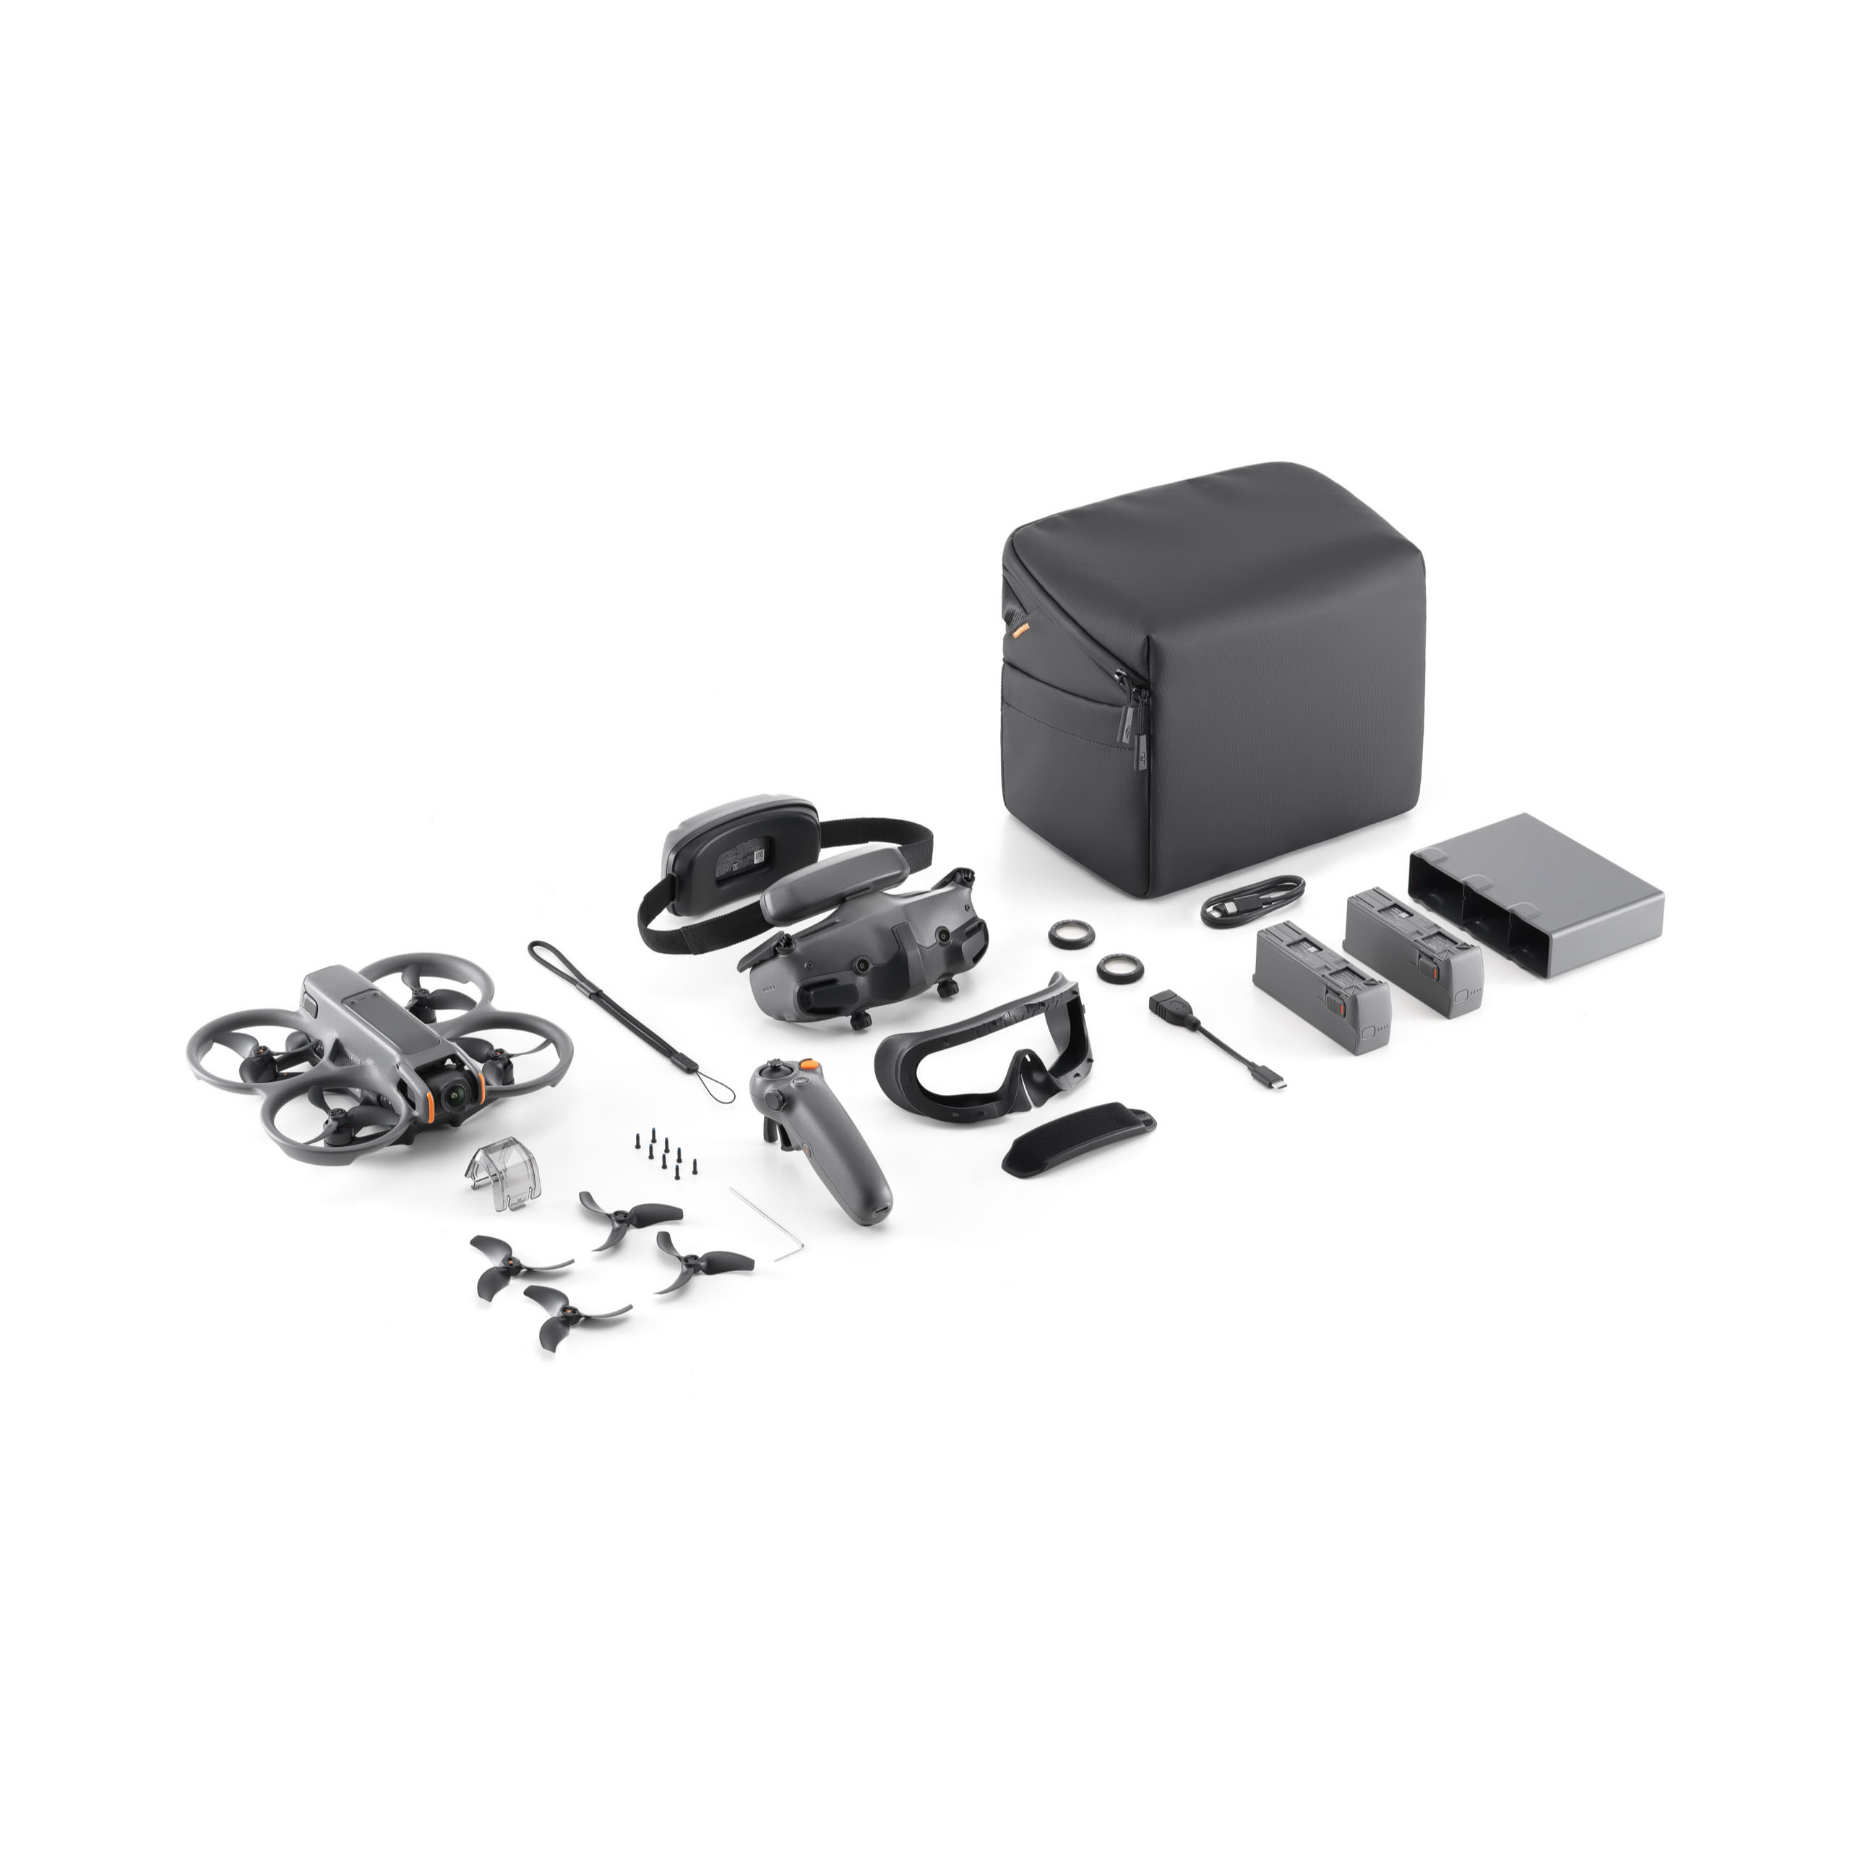
27. Drona ND filtri
- IEGĀDES PAMATOJUMS | Nepieciešams ND filtru komplekts, kas ir paredzēts DJI Avata 2 drona kamerai, lai uzlabotu video un foto kvalitāti dažādos apgaismojuma apstākļos.
- SPECIFISKĀS PRASĪBAS | - Filtru veidi ND8, ND16, ND32.
- IZMĒRI | - 26 × 24 mm (katrs filtrs) (+-1 mm)
- SVARS | - 0.7 g (+/-5g).
- KOMPLEKTĀCIJA | - Filtru komplekts ND8, ND16, ND32.
- GARANTIJAS  PRASĪBAS | 6.1. Ne mazāk kā 24 mēneši.
- ATTĒLS AR APTUVENO ĀRĒJO IZSKATU | 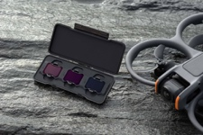
28. Action kamera
- IEGĀDES PAMATOJUMS | Lai nodrošinātu augstas kvalitātes video un foto uzņemšanu ar izcilu stabilizāciju un daudzpusīgām funkcijām, nepieciešama profesionāla rokas kamera. Šī kamera piedāvā izcilu attēlu kvalitāti, ātru fokusēšanu un uzlabotu stabilizāciju, padarot to par lielisku izvēli gan videogrāfiem, gan fotogrāfiem.
- SPECIFISKĀS PRASĪBAS | - Attēla sensors ne mazāk kā 1 collu CMOS sensors.  - Izšķirtspēja ne mazāka kā 4K (3840 x 2160) līdz ne mazāk kā 120 kadriem sekundē, ne mazāk kā1080 p līdz ne mazāk kā 240 kadriem sekundē.  - Foto formāti JPEG, JPEG+DNG.  - Video formāti MP4 (H.264/HEVC).  - Skārienjūtīgs ekrāns ne mazāks kā 2 collu rotējams OLED ar 314 x 556 punktiem, ne mazāk kā 700 nitiem spilgtuma.  - Autofokuss – pilns pikseļu ātrais autofokuss.  - Stabilizācija 3 – asu mehāniskā stabilizācija.  - Zoom: digitālais zoom ne mazāk kā līdz 4x.  - Ne mazāk kā 3 iebūvēti mikrofoni.  - Savienojamība ar Bluetooth 5.2, Wi-Fi, USB-C.  - Atmiņa - atbalsta microSD kartes ne mazāk kā 512GB.
- IZMĒRI | - 139.7 x 42.2 x 33.5 mm (+/- 2 mm).
- SVARS | - 179 g (+/- 5 g).
- KOMPLEKTĀCIJA | - Action kamera.  - Type-C uz Type-C PD kabelis.  - Aizsargapvalks.  - Rokas siksniņa.  - Akumulatora rokturis ar 1/4” vītni.  - DJI platleņķa objektīvs.  - Mikrofona bezvadu raidītājs (Shadow Black).  - Mikrofona vēja aizsargs.  - Mikrofona magnētiskais klipsis.  - Action kameras mini statīvs.  - Action kameras somiņa pārnēsāšanai.
- GARANTIJAS  PRASĪBAS | - Ne mazāk kā 24 mēneši.
- ATTĒLS AR APTUVENO ĀRĒJO IZSKATU | 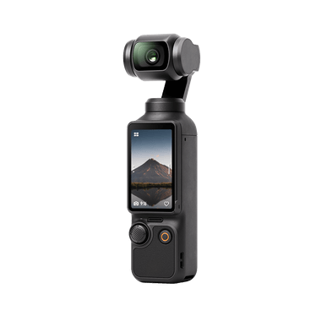
29. Ārējais cietais disks
- IEGĀDES PAMATOJUMS | Lai nodrošinātu datu drošību, ātru pārsūtīšanu un uzticamu uzglabāšanu intensīvas video apstrādes un citu digitālo projektu laikā, nepieciešams ārējais cietais disks ar augstu veiktspēju..
- SPECIFISKĀS PRASĪBAS | - Ietilpība – ne mazāk kā 2 TB, lai nodrošinātu pietiekamu vietu lielu apjomu datu uzglabāšanai.  - Savienojamība ar USB-C, Thunderbolt un USB 3.0 interfeisiem, lai nodrošinātu elastību un lietošanu ar dažādām ierīcēm.  - Veiktspēja – augsti pārsūtīšanas ātrumi, NVMe SSD tehnoloģija priekšrocību nodrošināšanai darbā ar lieliem failiem, piemēram, augstas izšķirtspējas video un RAW attēliem.
- KOMPLEKTĀCIJA | - SSD disks.  - USB-C kabelis (savietojams ar Thunderbolt 3).  - USB-C uz USB-A kabelis (savietojams ar USB 3.0).
- GARANTIJAS  PRASĪBAS | - Ne mazāk kā 24 mēneši
- ATTĒLS AR APTUVENO ĀRĒJO IZSKATU | 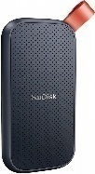
30. Foto soma
- IEGĀDES PAMATOJUMS | Nepieciešama soma profesionāliem fotogrāfiem un videogrāfiem, kuriem nepieciešama uzticama un ietilpīga mugursoma sarežģītos apstākļos.
- SPECIFISKĀS PRASĪBAS | - Ne mazāk kā 35 litri.  - Galvenais nodalījums aprīkots ar pielāgojamām starpsienām, kas ļauj organizēt aprīkojumu atbilstoši vajadzībām, piemērots vairāku objektīvu, kameru korpusu un piederumu uzglabāšanai.  - Klēpjdatora nodalījums atsevišķs, polsterēts nodalījums ne mazāk kā 15 collu klēpjdatoram.  - Ārējās kabatas – vairākas ārējās kabatas, kuras var izmantot personīgajām lietām, ūdens pudelei un papildu piederumiem.  - Sānu un priekšējās siksnas paredzētas statīva vai cita aprīkojuma piestiprināšanai.  - Rāvējslēdzēji izturīgi un ūdensizturīgi rāvējslēdzēji, kas nodrošina ilgmūžību un aizsardzību pret putekļiem un mitrumu.  - Ergonomika un komforts – polsterētas plecu siksnas, noņemama gurnu josta, ventilēta aizmugures daļa.  - Modulārs dizains – var konfigurēt iekšējos nodalījumus atbilstoši individuālajām vajadzībām.  - Piekļuve kamerai no sāniem.  - Lietus pārsegs.  - Melna krāsa.
- IZMĒRI | - 540 x 295 x 200 mm (+/- 3 mm)
- SVARS | - 2000 līdz 2700 g
- GARANTIJAS  PRASĪBAS | 5.1. Ne mazāk kā 24 mēneši
- ATTĒLS AR APTUVENO ĀRĒJO IZSKATU | 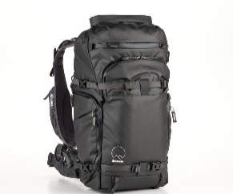
31. Foto soma
- IEGĀDES PAMATOJUMS | Nepieciešama soma profesionāliem fotogrāfiem un videogrāfiem, kuriem nepieciešama uzticama un ietilpīga mugursoma sarežģītos apstākļos.
- SPECIFISKĀS PRASĪBAS | - Ietilpība ne mazāk kā 30 litri.  - Galvenais nodalījums aprīkots ar pielāgojamām starpsienām, kas ļauj organizēt aprīkojumu atbilstoši vajadzībām, piemērots vairāku objektīvu, kameru korpusu un piederumu uzglabāšanai.  - Klēpjdatora nodalījums atsevišķs, polsterēts nodalījums ne mazāk kā 13 collu klēpjdatoram.  - Ārējās kabatas – vairākas ārējās kabatas, kuras var izmantot personīgajām lietām, ūdens pudelei un papildu piederumiem.  - Sānu un priekšējās siksnas paredzētas statīva vai cita aprīkojuma piestiprināšanai.  - Rāvējslēdzēji izturīgi un ūdensizturīgi rāvējslēdzēji, kas nodrošina ilgmūžību un aizsardzību pret putekļiem un mitrumu.  Ergonomika un komforts – polsterētas plecu siksnas, noņemama gurnu josta, ventilēta aizmugures daļa.  - Modulārs dizains - var konfigurēt iekšējos nodalījumus atbilstoši individuālajām vajadzībām.  - Piekļuve kamerai no sāniem.  - Lietus pārsegs.  - Zila (Teal) krāsa.
- IZMĒRI | - 295 x 515 x 170 mm (+/- 3 mm).
- SVARS | - 2500 g (+/- 100 g).
- GARANTIJAS  PRASĪBAS | - Ne mazāk kā 24 mēneši
- ATTĒLS AR APTUVENO ĀRĒJO IZSKATU | 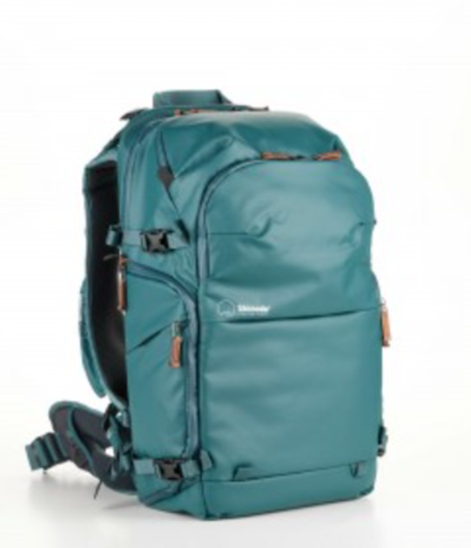
32. Foto soma
- IEGĀDES PAMATOJUMS | Nepieciešama soma profesionāliem fotogrāfiem un videogrāfiem, kuriem nepieciešama uzticama un ietilpīga mugursoma sarežģītos apstākļos.
- SPECIFISKĀS PRASĪBAS | - Ietilpība ne mazāk kā 25 litri.  - Galvenais nodalījums aprīkots ar pielāgojamām starpsienām, kas ļauj organizēt aprīkojumu atbilstoši vajadzībām, piemērots vairāku objektīvu, kameru korpusu un piederumu uzglabāšanai.  - Klēpjdatora nodalījums atsevišķs, polsterēts nodalījums ne mazāk kā 13 collu klēpjdatoram.  - Ārējās kabatas – vairākas ārējās kabatas, kuras var izmantot personīgajām lietām, ūdens pudelei un papildu piederumiem.  - Sānu un priekšējās siksnas paredzētas statīva vai cita aprīkojuma piestiprināšanai.  - Rāvējslēdzēji izturīgi un ūdensizturīgi rāvējslēdzēji, kas nodrošina ilgmūžību un aizsardzību pret putekļiem un mitrumu.  - Ergonomika un komforts – polsterētas plecu siksnas, noņemama gurnu josta, ventilēta aizmugures daļa.  - Modulārs dizains – var konfigurēt iekšējos nodalījumus atbilstoši individuālajām vajadzībām.  - Piekļuve kamerai no sāniem.  - Lietus pārsegs.  - Militāri zaļa krāsa.
- IZMĒRI | - 270 x 465 x 170 cm (+/- 3 mm).
- SVARS | - 2060 g (+/- 100 g).
- GARANTIJAS  PRASĪBAS | - Ne mazāk kā 24 mēneši.
- ATTĒLS AR APTUVENO ĀRĒJO IZSKATU | 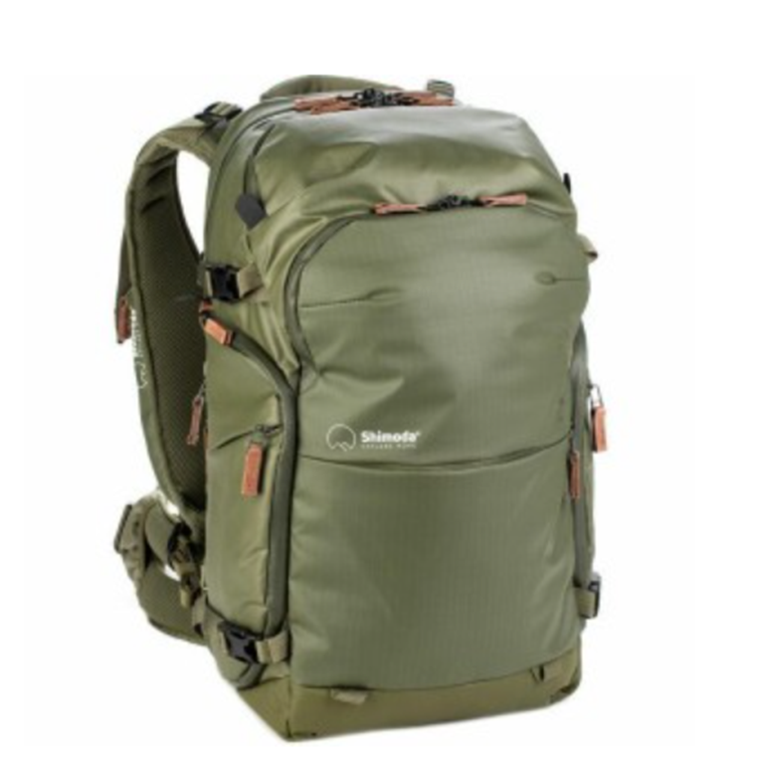

Tehniskās specifikācijas sagatavotājs:

